PERSEPSI MASYARAKAT TENTANG FANATISME PADA SUPPORTER KLUB SEPAK BOLA MANCHESTER UNITED
DI DESA KERSANA KECAMATAN KERSANA
KABUPATEN BREBES

SKRIPSI
Diajukan untuk memenuhi persyaratan penyelesaian
Program Strata Satu (S1) pada Program Studi Ilmu Komunikasi
Fakultas Ilmu Sosial dan Ilmu Budaya
Universitas Swadaya Gunung Jati
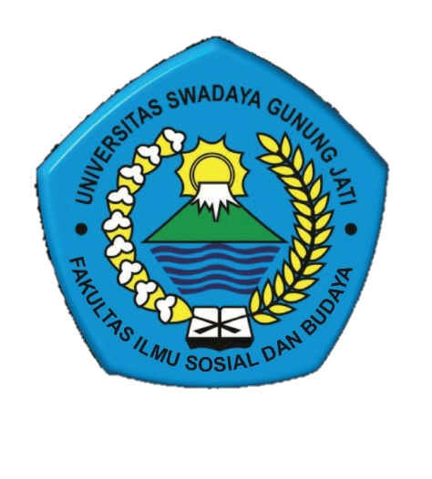

Oleh :
AZRUL AZWAR
NPM : 117100042

PROGRAM STUDI ILMU KOMUNIKASI
FAKULTAS ILMU SOSIAL DAN BUDAYA
UNIVERSITAS SWADAYA GUNUNG JATI
CIREBON
2023

